IT-infrastrukturbarometer 2013:
Ökning av datamängd och kostnader för serverdrift samt IT-support

Bakgrund
Availo har frågat drygt 100 företag med mer än 50 anställda vilka prognoser de gjort för hur deras IT-drift kommer att utvecklas under 2013.
Sammanfattning
Av undersökningen framgår att en stor andel av företagen inte gjort någon uppskattning av ökningen av datamängden, serverdriften eller IT-supporten. En korsjämförelse av svaren på de tre frågorna visar att 12% av företagen varken har gjort någon uppskattning av ökad datamängd, kostnad för serverdrift eller IT-support.
Eftersom IT idag är ett basbehov för företag kan det tyckas förvånande att en så pass stor andel av företagen inte gör prognoser inom området. Det tyder på att det upplevs som svårt att göra prognoser inom området.
Kanske ses ökningen av datamängden och de därmed förknippade kostnaderna för serverdrift idag som ett ”nödvändigt ont”. Tillväxten av data och kostnadsökningar för serverdrift är därför svår att begränsa utan att skada verksamheten och tillåts öka utan krav på budgetprognoser.

För ytterligare information kontakta:

Per Gillerstrand, VD Availo Sverige

Mobil: 070-696 54 64

www.availo.se

Hur stor ökning av företagets datamängd räknar ni med under 2013?
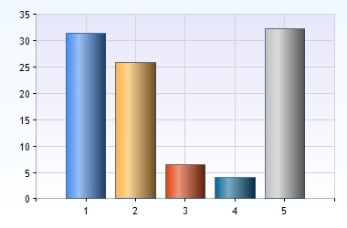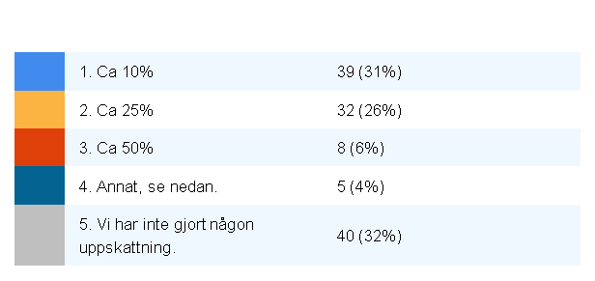
- En tredjedel av företagen har inte gjort någon uppskattning av hur mycket datamängden kommer att öka.
- En fjärdedel av företagen räknar med 25 procents ökning av datamängden.
- 31% av företagen budgeterar för 10 procents ökning av datamängden under 2013.

Hur driftar ni era servrar idag?
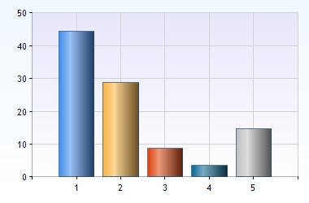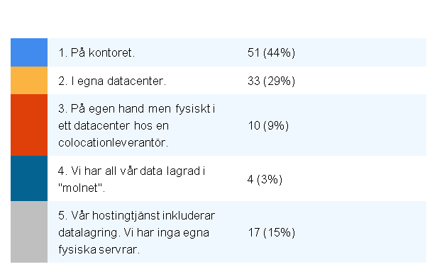
- Fortsatt hög grad av lagring ”in-house”: De allra flesta företagen har fortfarande servrarna på kontoret (44%).
- Att andelen som har egna datacenter är 29% påverkas antagligen av att undersökningen riktade sig till större företag.
- En fjärdedel av företagen har valt hosting- eller colocation-lösningar för sin serverdrift.
- Av undersökningsresultatet framgår att lagring i molnet fortfarande är sällsynt. Enbart 3% anger att man har sin data lagrad i molnet.

Hur stor ökning av företagets kostnader för serverdrift har ni budgeterat för 2013?
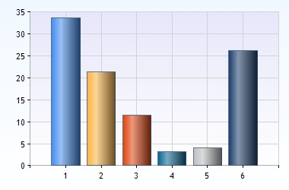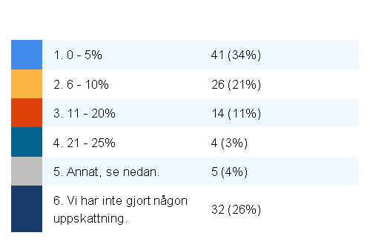
- En tredjedel av företagen i undersökningen budgeterar för att kostnaden för serverdrift stannar mellan 0 och 5%.
- Vart femte företag räknar med att kostnaderna för serverdrift stiger mellan 6 och 10 procent.
- En fjärdedel har inte gjort någon uppskattning av hur stor kostnadsökningen kommer att bli.

Hur stor ökning av företagets kostnader för IT-support har ni budgeterat för 2013?
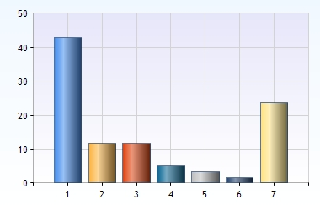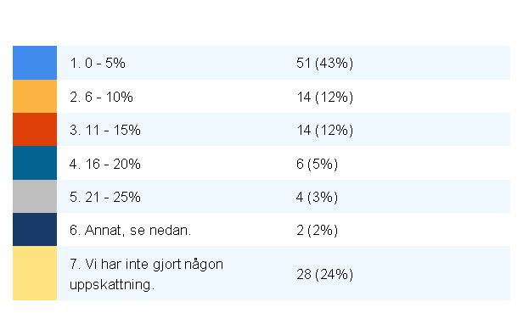
- En fjärdedel av företagen har inte gjort någon uppskattning av hur mycket kostnaden för IT-support kommer att öka.
- Den absoluta majoriteten av företagen (43%) räknar med att kostnaden för IT-support stannar mellan 0 och 5%.

